Міністерство освіти і науки України
Національний університет «Львівська політехніка»
Кафедра систем штучного інтелекту

Звіт
про виконання лабораторних та практичних робіт блоку № 2
На тему: «Змінні, константи, типи даних та розмір типів даних. Системи числення. Двійкова система числення. Умовні та логічні оператори. Базові операції та вбудовані функції. Ввід вивід. Коментарі. Лінійні та розгалужені алгоритми.»
з дисципліни: «Основи програмування»
до:
Лабораторної Роботи № 1
Алготестер Лабораторної Роботи № 1
Практичних Робіт до блоку № 2

Виконав:
Студент групи ШІ-13
Сідлецький Тимофій Антонович

Тема роботи:

Змінні, константи, типи даних та розмір типів даних. Системи числення. Двійкова система числення. Умовні та логічні оператори. Базові операції та вбудовані функції. Ввід вивід. Коментарі. Лінійні та розгалужені алгоритми.
Мета роботи:
Ознайомитись з поняттями змінна, константи, з типами данних та їх розмірами, з системами числення в особливості двійковою, лінійними та розгалуженими алгоритмами. Вивчити умовні та логічні оператори, як та коли їх застосовувати. Ознайомитись з базовими операціями та вбудованими функціями, вводом та виводом, коментарями у C++.

Теоретичні відомості:
- Теоретичні відомості з переліком важливих тем:
- Тема №1: Змінні, константи, типи даних та розмір типів даних.
- Тема №2: Системи числення. Двійкова система числення.
- Тема №3: Умовні та логічні оператори.
- Тема №4: Базові операції та вбудовані функції.
- Тема №5: Ввід вивід. Коментарі. Лінійні та розгалужені алгоритми.
- Індивідуальний план опрацювання теорії:
- Тема №1: Змінні, константи, типи даних та розмір типів даних.
  - Джерела Інформації:
    - Лекції О. Пшеничного
    - Практичні заняття
    - Документ на диску
  - Що опрацьовано:
    - Ознайомився із змінними, константами, типами данних C++ та їх розмірами у байтах.
  - Статус: Ознайомлений
  - Початок опрацювання теми: 26.09.26
  - Завершення опрацювання теми: 26.09.26
- Тема №2: Системи числення. Двійкова система числення.
  - Джерела Інформації:
    - Лекції О. Пшеничного
    - Практичні заняття
  - Що опрацьовано:
    - Ознайомився з двійковою системою числення: додаванням, відніманням, множенням, діленням та переведенням її в десяткову. Поверхнево ознайомився з вісімковою та шістнадцятковою системами числення.
  - Статус: Ознайомлений
  - Початок опрацювання теми: 08.09.26
  - Завершення опрацювання теми: 22.09.26
- Тема №3: Умовні та логічні оператори
  - Джерела Інформації:
    - Лекції О. Пшеничного
    - Практичні заняття
    - C++ lessons
  - Що опрацьовано:
    - Ознайомився з умовними операторами if, else ,if else, switch. Логічними операторами І, АБО, НЕ. Застосував їх у практичних завданнях
  - Статус: Ознайомлений
  - Початок опрацювання теми: 22.09.26
  - Завершення опрацювання теми: 26.09.26
- Тема №4: Базові операції та вбудовані функції.
  - Джерела Інформації:
    - Лекції О. Пшеничного
    - Практичні заняття
    - C++ lessons
  - Що опрацьовано:
    - Ознайомився з базовими математичними функціями бібліотеки <cmath> C++. З логічними операціями порівняння та використав їх у практичних завданнях.
  - Статус: Ознайомлений
  - Початок опрацювання теми: 08.09.26
  - Звершення опрацювання теми: 26.09.26
- Тема №5: Ввід вивід. Коментарі. Лінійні та розгалужені алгоритми.
  - Джерела Інформації:
    - Лекції О. Пшеничного
    - Практичні заняття
    - C++ lessons
  - Що опрацьовано:
    - Ознайомився з функціями вводу/виводу cin/cout, коментарями у C++, лінійними та розгалуженими алгоритмами if, else, if else, switch та застосував їх у практичних завданнях.
  - Статус: Ознайомлений
  - Початок опрацювання теми: 08.09.26
  - Звершення опрацювання теми: 26.09.26

Виконання роботи:

1. Опрацювання завдання та вимог до програм та середовища:
Завдання №1 Requirements management (understand tasks) and design activities (draw flow diagram and estimate tasks)
- Намалювати блок-схему до першого завдання лабораторної роботи

Завдання №2 Lab# programming: Lab 1 Task 1
- Обчислити значення виразу при різних дійсних типах даних (float й double).
- Обчислення варто виконувати з використанням проміжних змінних.
- Порівняти й пояснити отримані результати.

Завдання №3 Lab# programming: Lab 1 Task 2
- Обчислити значення виразів. Пояснити отримані результати.

Завдання №4 Lab# programming: Algotester Lab 1 Task 1
- Персонажу по одному дають сторони 5 кубів, з яких він будує піраміду.
- Коли він отримує куб з ребром 𝑎𝑖 - він його ставить на існуючий, перший ставить на підлогу (вона безмежна).

- Якщо в якийсь момент об’єм куба у руці (який будуть ставити) буде більший ніж у куба на вершині піраміди - персонаж програє і гра закінчується. Розмір усіх наступних кубів після програшу не враховується.
- Тобто якщо 𝑎𝑖−1 <𝑎𝑖 - це програш.
- Ваше завдання - сказати як закінчиться гра.

Завдання №5 Experimental Exercises Activities - Binary Calculations:
- Згенерувати в рандомайзері десяткове число y від 15 до 89
- Згенерувати в рандомайзері десяткове число x від 15 до 89
- Перевести y у двійкову систему числення
- Перевести x у двійкову систему числення
- Додати два двійкових числа x та y
- Поділити отриману суму на менше згенероване число
- Перевести результат ділення в десяткове число

Завдання №6 Practice# programming: Class Practice Task
- Ви створюєте простий аналізатор надійності пароля. Користувач описує свій пароль, його довжину та які типи символів у ньому є, а програма визначає рівень надійності і видає рекомендацію, що саме варто виправити.
- Програма не зчитує сам пароль, а працює з його характеристиками.

Завдання №7 Practice# programming: Self Practice Task
- Обрати декілька завдань з алготестера по темі лабораторної

2. Дизайн та планована оцінка часу виконання завдань:
Завдання №2 Lab# programming: Lab 1 Task 1
- Блок-схема:
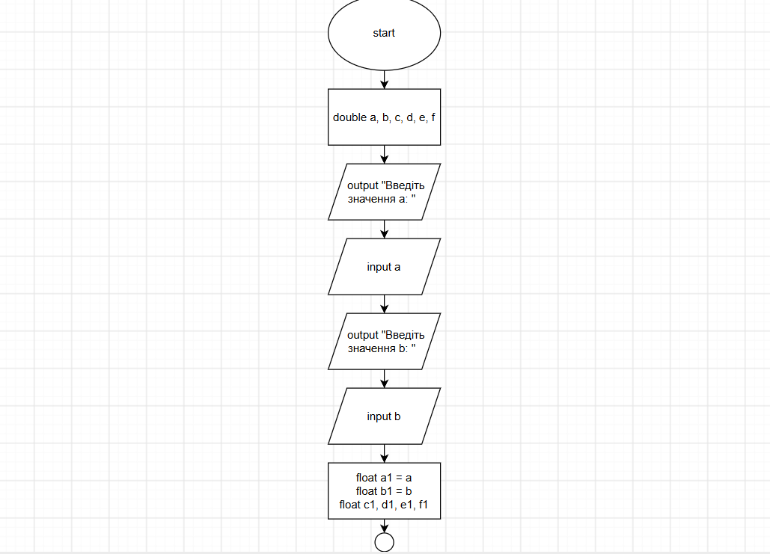
Рис. 1.1 Блок-схема до задачі 1 лаб 1
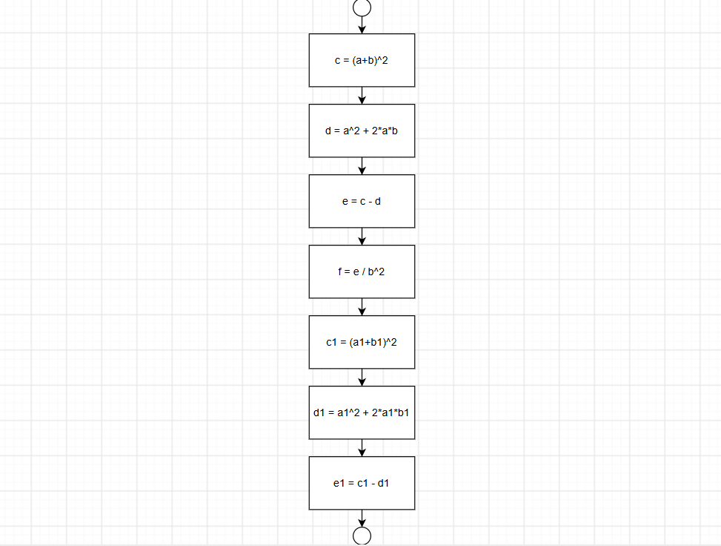
Рис. 1.2 Блок-схема до задачі 1 лаб 1
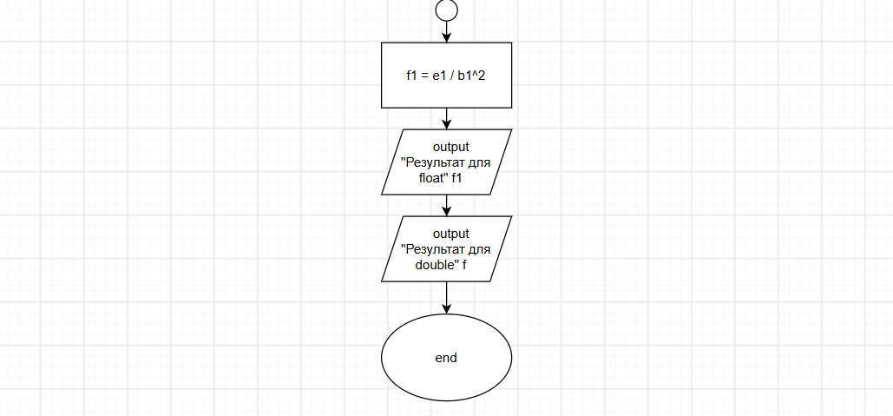
Рис. 1.3 Блок-схема до задачі 1 лаб 1
- Планований час на реалізацію: 40 хв.
- Важливі деталі для врахування в імплементації: Обчислити значення виразу при різних дійсних типах даних (float й double). Обчислення варто виконувати з використанням проміжних змінних.

Завдання №5 Experimental Exercises Activities - Binary Calculations:
- Згенеровані числа:
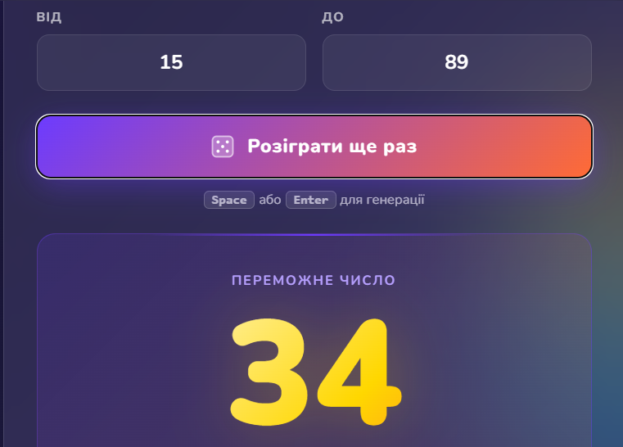
Рис. 2.1 Перше згенероване число

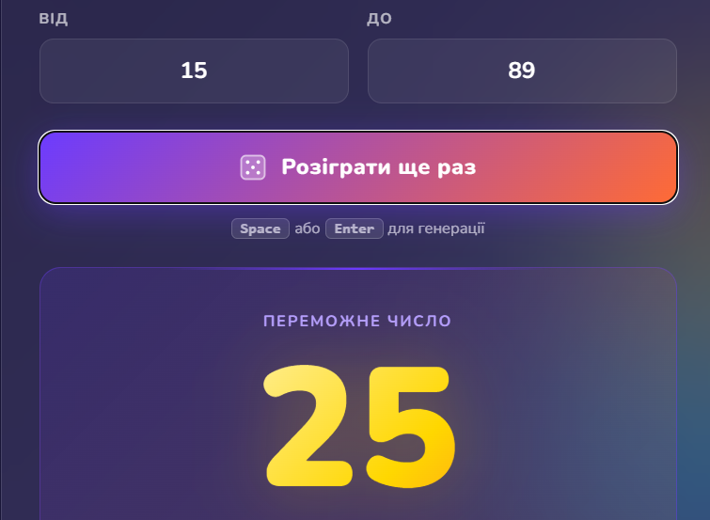
Рис. 2.2 Друге згенероване число
Завдання №6 Practice# programming: Class Practice Task
- Блок-схема:

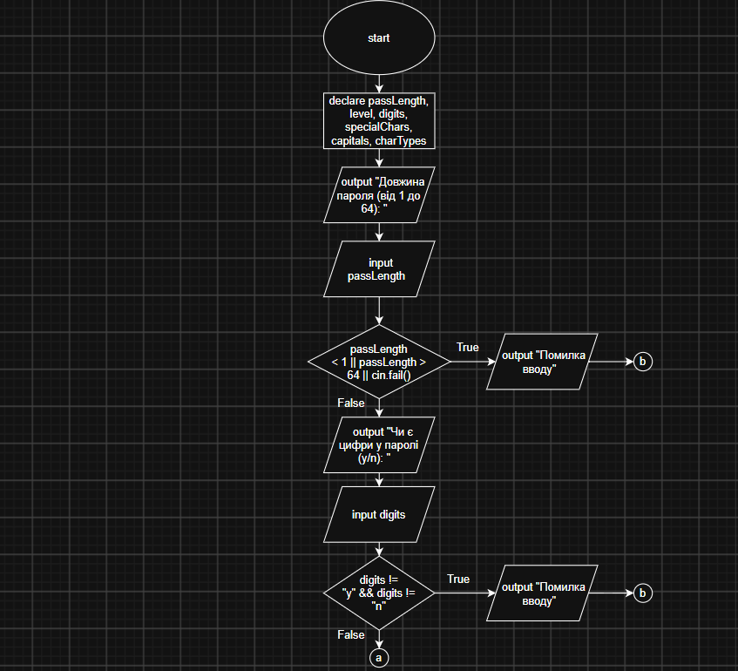
Рис. 3.1 Блок-схема до практичного завдання 1

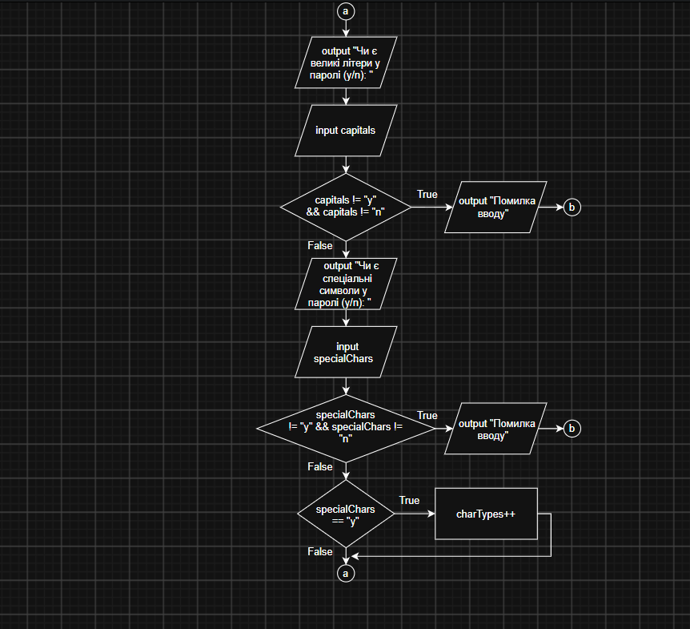
Рис. 3.2 Блок-схема до практичного завдання 1
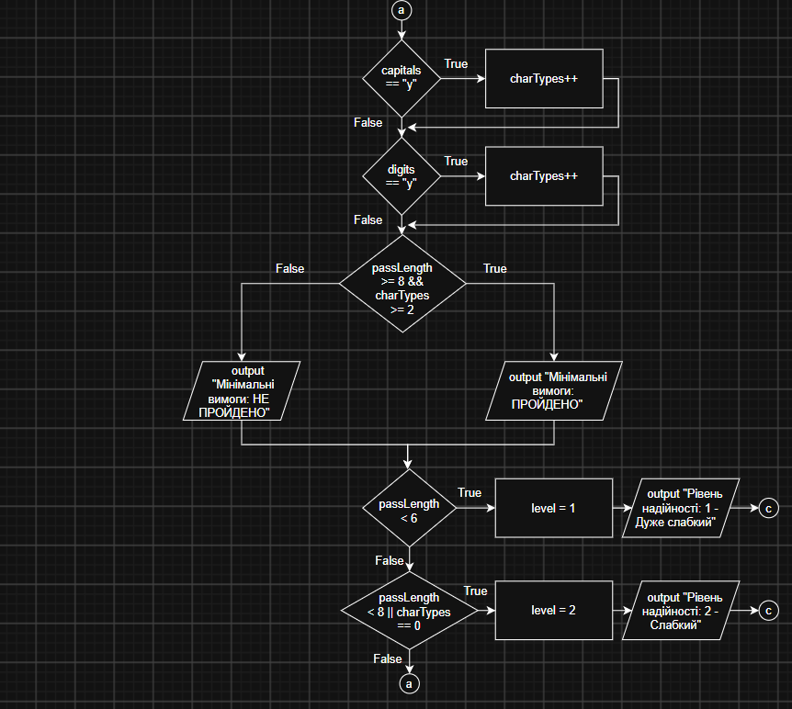
Рис. 3.3 Блок-схема до практичного завдання 1
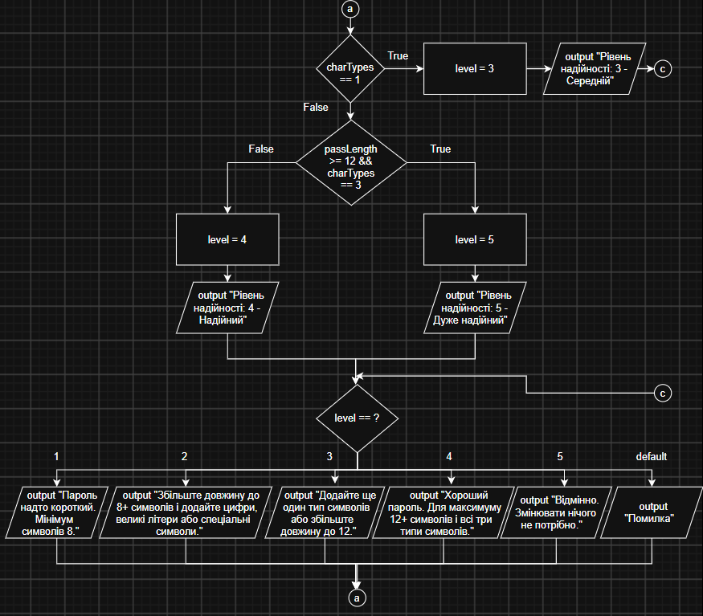
Рис. 3.4 Блок-схема до практичного завдання 1
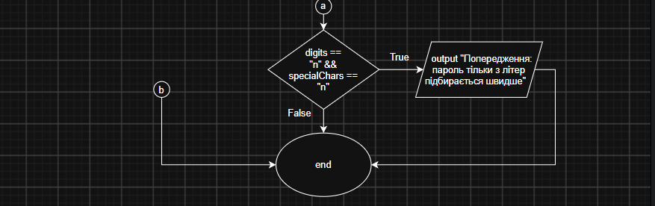
Рис. 3.5 Блок-схема до практичного завдання 1
- Планований час на реалізацію: 2 год
- Важливі деталі для врахування в імплементації: сторонні бібліотеки використовувати заборонено.

3. Конфігурація середовища до виконання завдань:
Завдання №1 Requirements management (understand tasks) and design activities (draw flow diagram and estimate tasks) 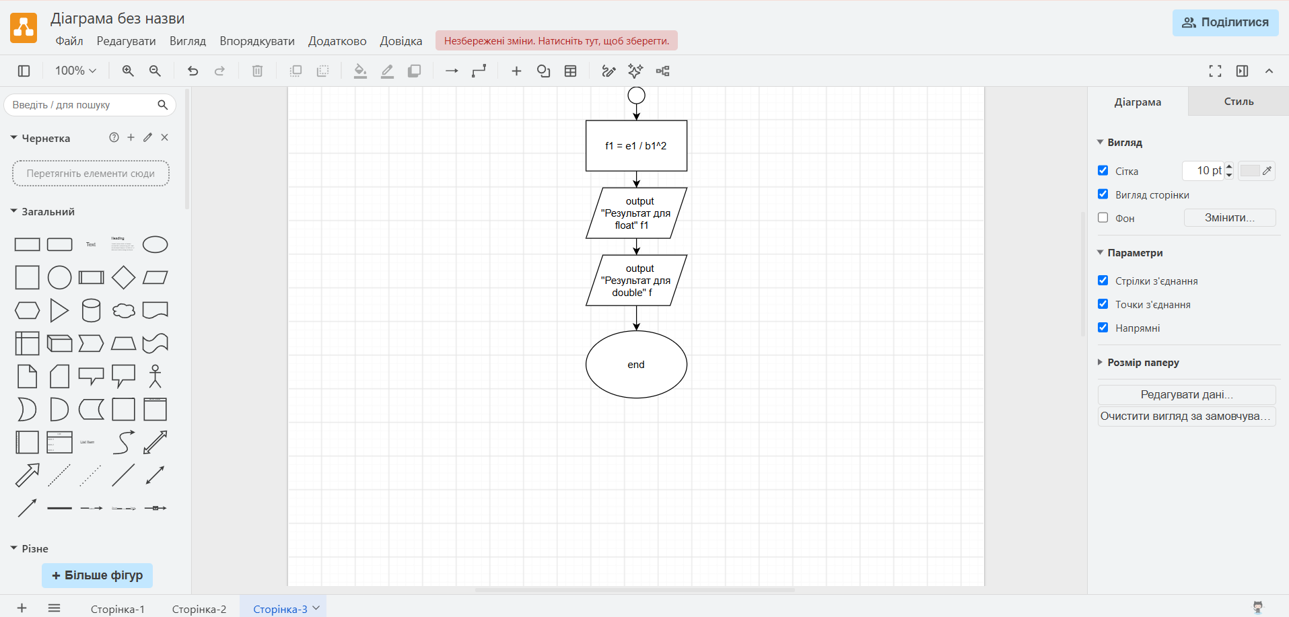
Рис. 4 Створення блок-схеми в Draw io

4. Код програм з посиланням на зовнішні ресурси:
Завдання №2 Lab# programming: Lab 1 Task 1 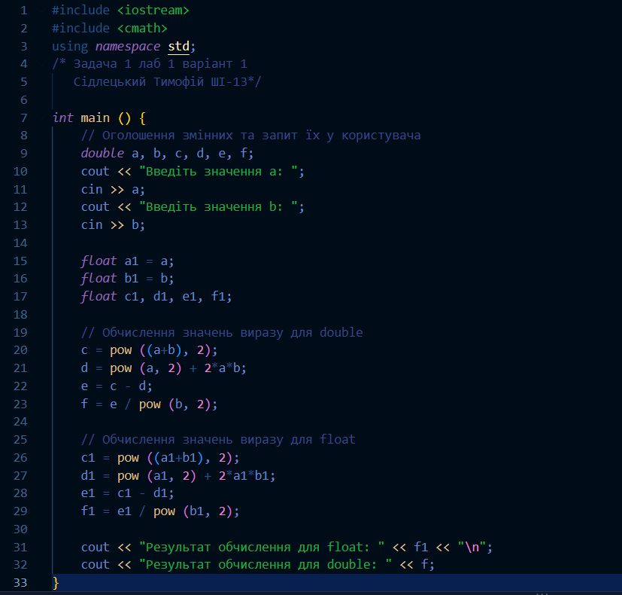
Рис. 5 код до задачі 1 лаб 1

Посилання на файл коду в пулреквесті: https://github.com/artificial-intelligence-department/ai_programming_playground_2026/pull/147/changes#diff-3a71e44aadaf62db97fe0d88bd94e5024f97f306299a8125fe3800e65e3e67d1

Завдання №3 Lab# programming: Lab 1 Task 2 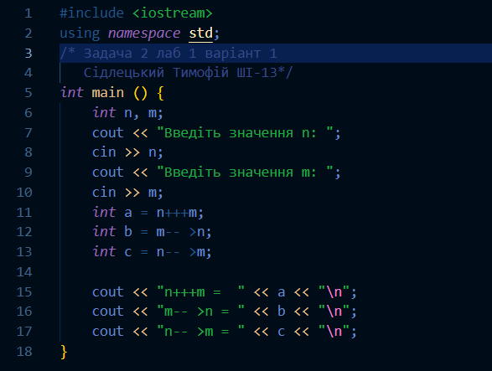
Рис. 6 код до задачі 2 лаб 1
Посилання на файл коду в пулреквесті: https://github.com/artificial-intelligence-department/ai_programming_playground_2026/pull/147/changes#diff-3e5e9bf204e2b8d89d9ee9d3b35361f88cd2ace223922365226c399ddafb2854

Завдання №4 Lab# programming: Algotester Lab 1 Task 1
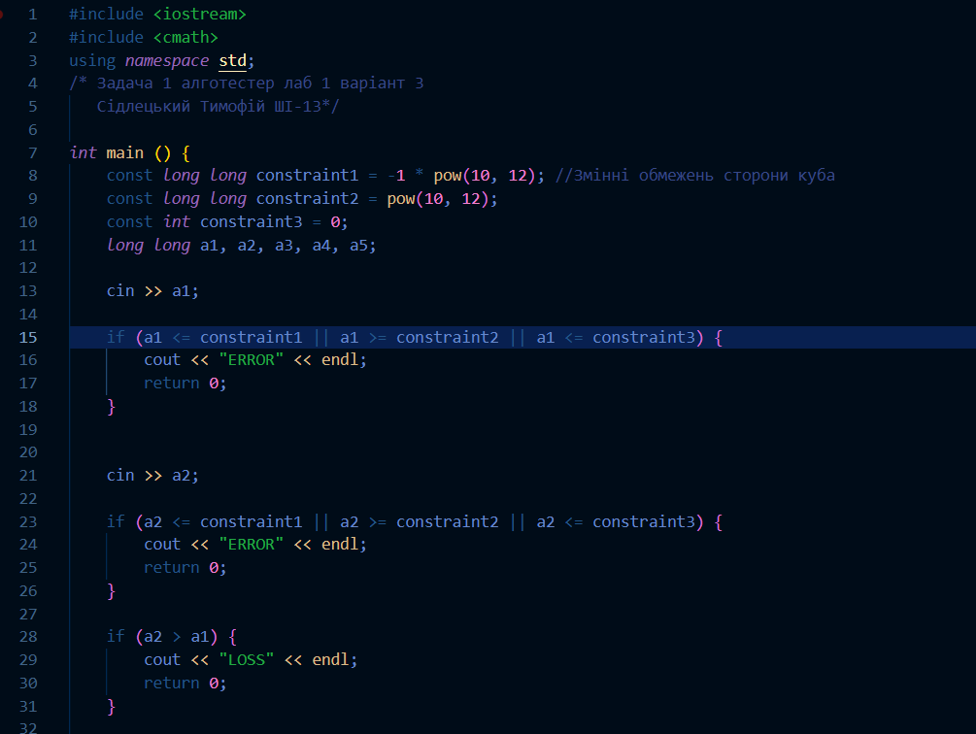
Рис. 7.1 код до задачі 1 з контесту алготестера
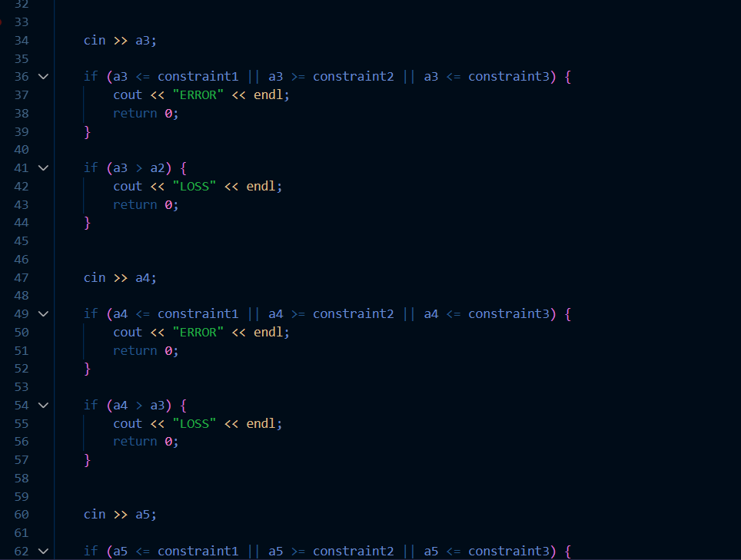
Рис. 7.2 код до задачі 1 з контесту алготестера
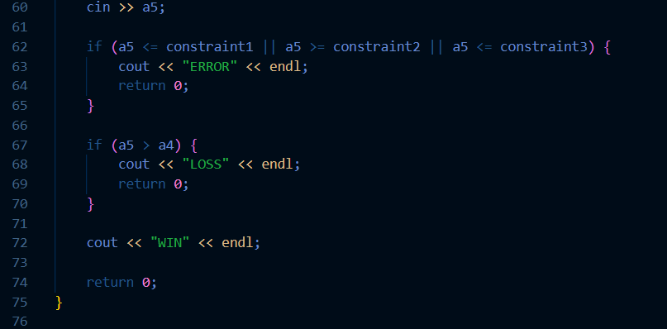
Рис. 7.3 код до задачі 1 з контесту алготестера
Посилання на файл коду в пулреквесті: https://github.com/artificial-intelligence-department/ai_programming_playground_2026/pull/147/changes#diff-aaa512af625c88c83cf92a76d1b12158ebef2a5ac7dd2545b5d03601cc769813

Завдання №6 Practice# programming: Class Practice Task
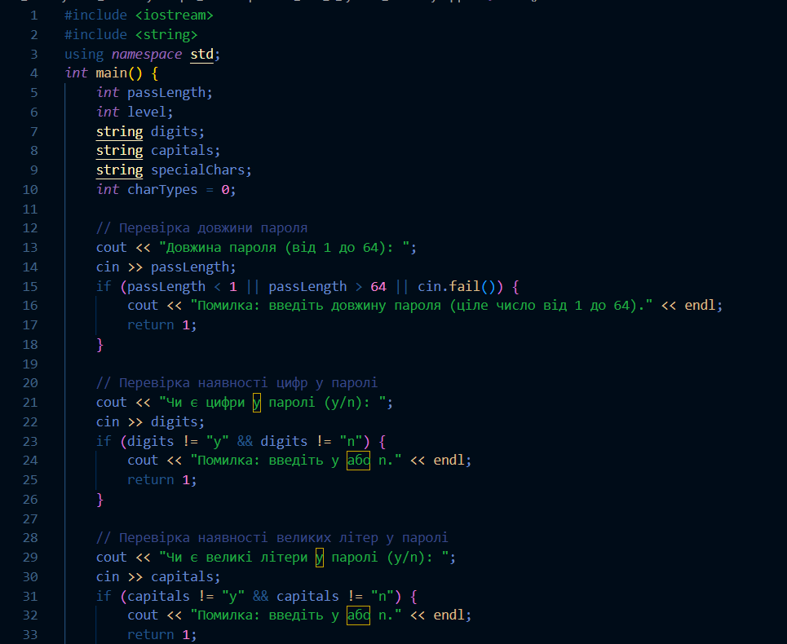
Рис. 8.1 код до практичної задачі 1
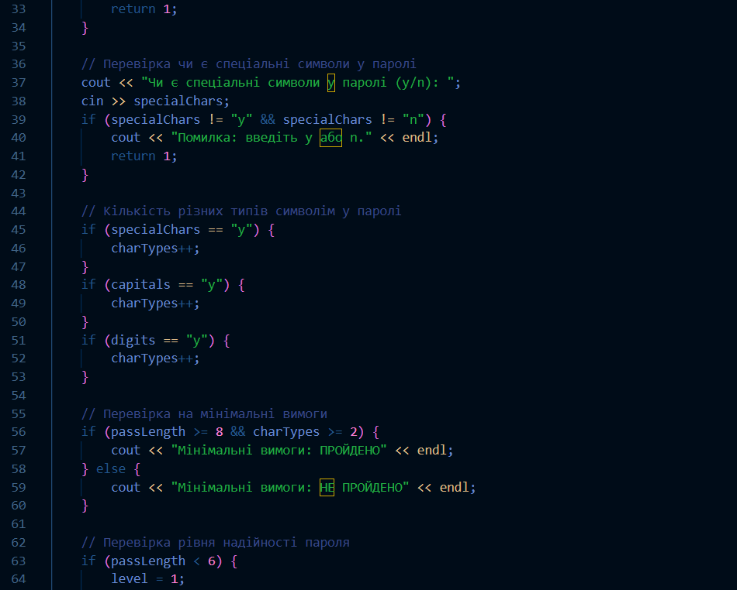
Рис. 8.2 код до практичної задачі 1
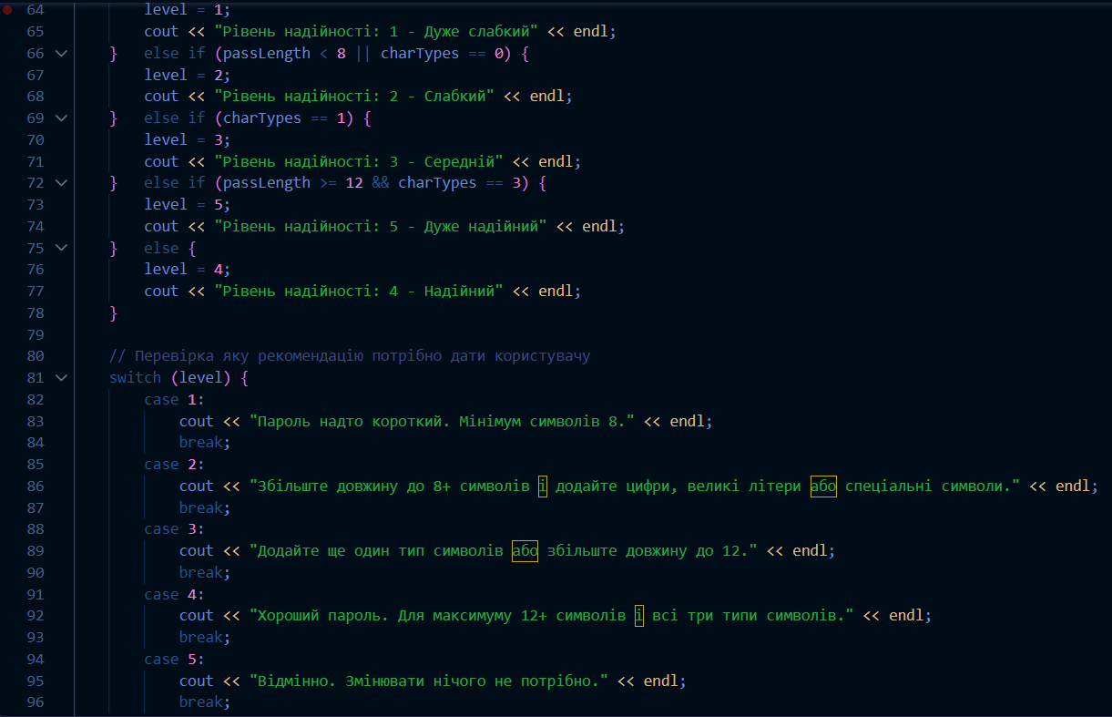
Рис. 8.3 код до практичної задачі 1
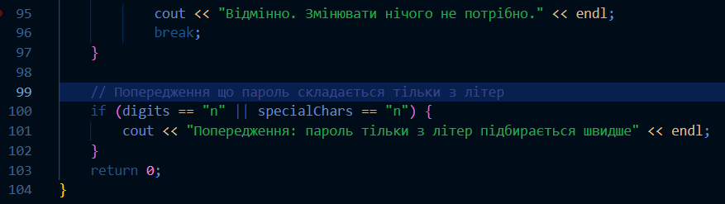
Рис. 8.4 код до практичної задачі 1
Посилання на файл коду в пулреквесті: https://github.com/artificial-intelligence-department/ai_programming_playground_2026/pull/147/changes#diff-4bbcc34f944b4caa1fe90f4f1f7253e35af161263401cf8ec685fc386d11aadd
Завдання №7 Practice# programming: Self Practice Task
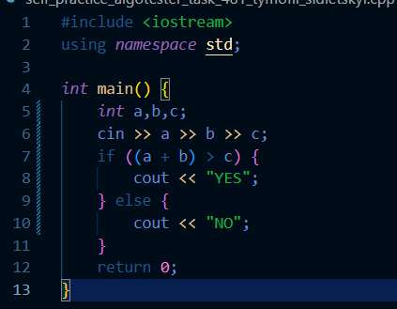
Рис. 9 код до задачі 481 алготестер
Посилання на файл коду в пулреквесті: https://github.com/artificial-intelligence-department/ai_programming_playground_2026/pull/147/changes#diff-06e1a6ffe5bbcdcc44429c5161ce53a3a3d1f90e3c3543595cd462ca0f2ad3c6
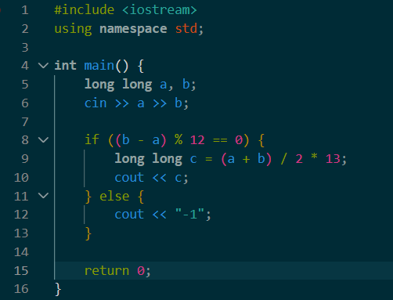
Рис. 10 код до задачі 1802 алготестер
Посилання на файл коду в пулреквесті: https://github.com/artificial-intelligence-department/ai_programming_playground_2026/pull/147/changes#diff-3ea5ee23bd8d67c98854a864bee76b6daabd44802710ad48a1420532e4ba37dc
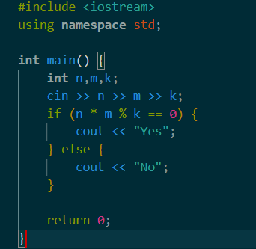
Рис. 11 код до задачі 2251 алготестер
Посилання на файл коду в пулреквесті: https://github.com/artificial-intelligence-department/ai_programming_playground_2026/pull/147/changes#diff-e11870fadcb2979e83c5c0d2cee9418361dca5c6c1def670bc31d5ffd49fbb45

5. Результати виконання завдань, тестування та фактично затрачений час:
Завдання №2 Lab# programming: Lab 1 Task 1 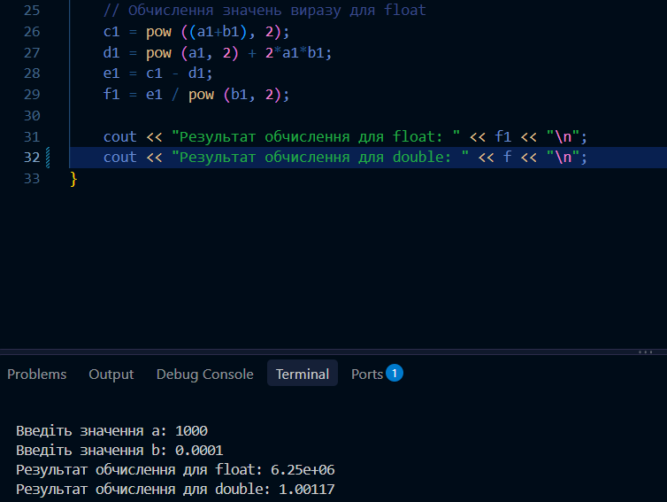
Рис. 12 виконання коду до задачі 1 лаб 1
Час затрачений на виконання завдання: 40 хв
Через те що програма працює з великими числами як 1000000 та 0.000000001 тип float видає значення з величезною похибкою а тип double через те що він може вмістити в себе більші числа видає значення з набагато меншою похибкою.

Завдання №3 Lab# programming: Lab 1 Task 2 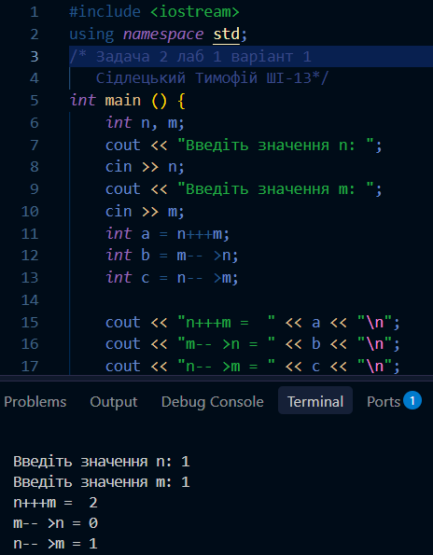
Рис. 13 виконання коду до задачі 2 лаб 1
Час затрачений на виконання завдання: 20 хв
В першому виразі відбувається додавання 1 + 1 після якого вже до змінної n додається 1 через те що унарна операція ++ є постфіксною а не префіксною. В другому виразі відбувається порівняння 1 > 2 що видає 0 (false) та віднімає від значення m 1 постфіксною унарною операцією --. В третьому виразі відбувається порівняння 2 > 0 що видає 1 (true) після якого від значення n віднімається 1.

Завдання №4 Lab# programming: Algotester Lab 1 Task 1
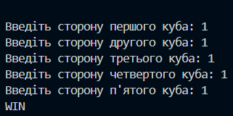
Рис. 14 виконання коду до задачі 1 з контесту алготестера
Завдання №5 Experimental Exercises Activities - Binary Calculations:
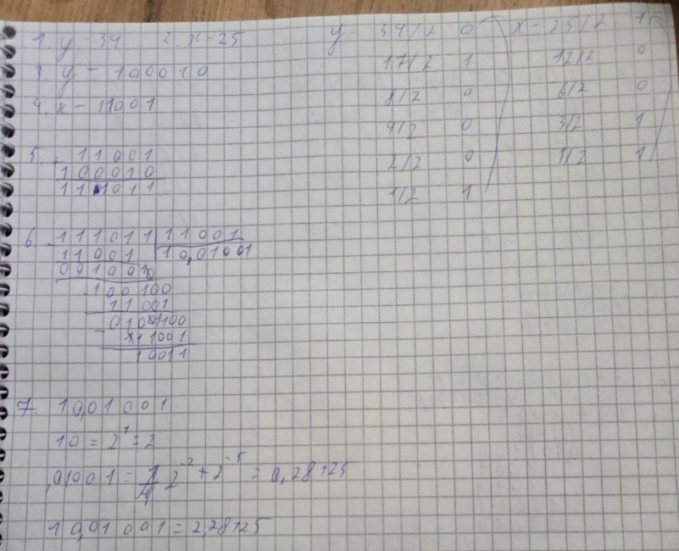
Рис. 15 обчислення в двійковій системі
Завдання №6 Practice# programming: Class Practice Task
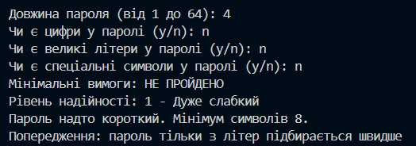
Рис. 16.1 тест кейс 1 до практичної задачі 1
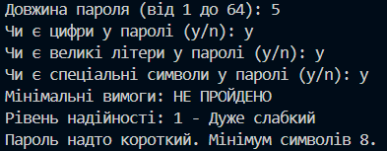
Рис. 16.2 тест кейс 2 до практичної задачі 1
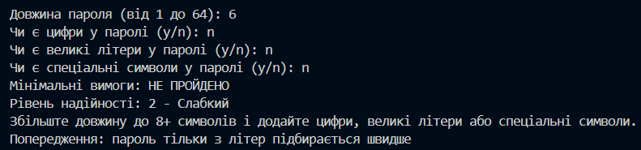
Рис. 16.3 тест кейс 3 до практичної задачі 1
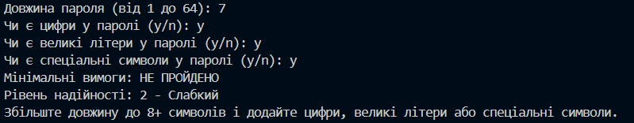
Рис. 16.4 тест кейс 4 до практичної задачі 1
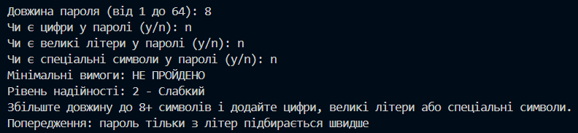
Рис. 16.5 тест кейс 5 до практичної задачі 1
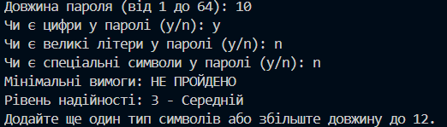
Рис. 16.6 тест кейс 6 до практичної задачі 1
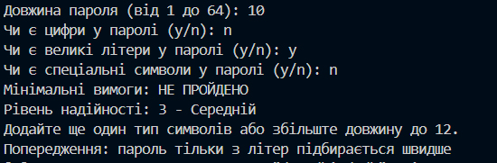
Рис. 16.7 тест кейс 7 до практичної задачі 1
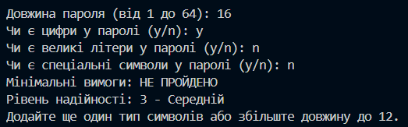
Рис. 16.8 тест кейс 8 до практичної задачі 1
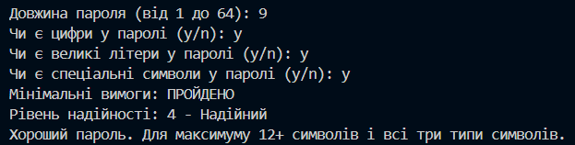
Рис. 16.9 тест кейс 9 до практичної задачі 1
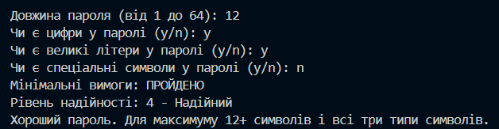
Рис. 16.10 тест кейс 10 до практичної задачі 1
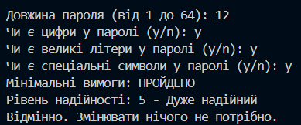
Рис. 16.11 тест кейс 11 до практичної задачі 1
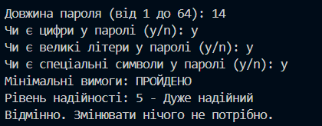
Рис. 16.12 тест кейс 12 до практичної задачі 1
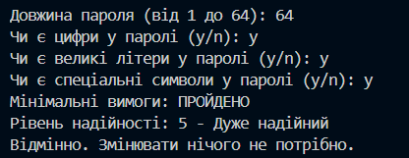
Рис. 16.13 тест кейс 13 до практичної задачі 1
Рис. 16.14 тест кейс 14 до практичної задачі 1
Рис. 16.15 тест кейс 15 до практичної задачі 1
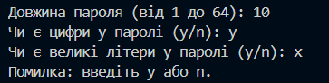
Рис. 16.16 тест кейс 16 до практичної задачі 1
Час затрачений на виконання завдання: 2 год

6. Кооперація з командою:
- Перша зустріч 02.10.26. Обговорюємо епік та деякі таски.
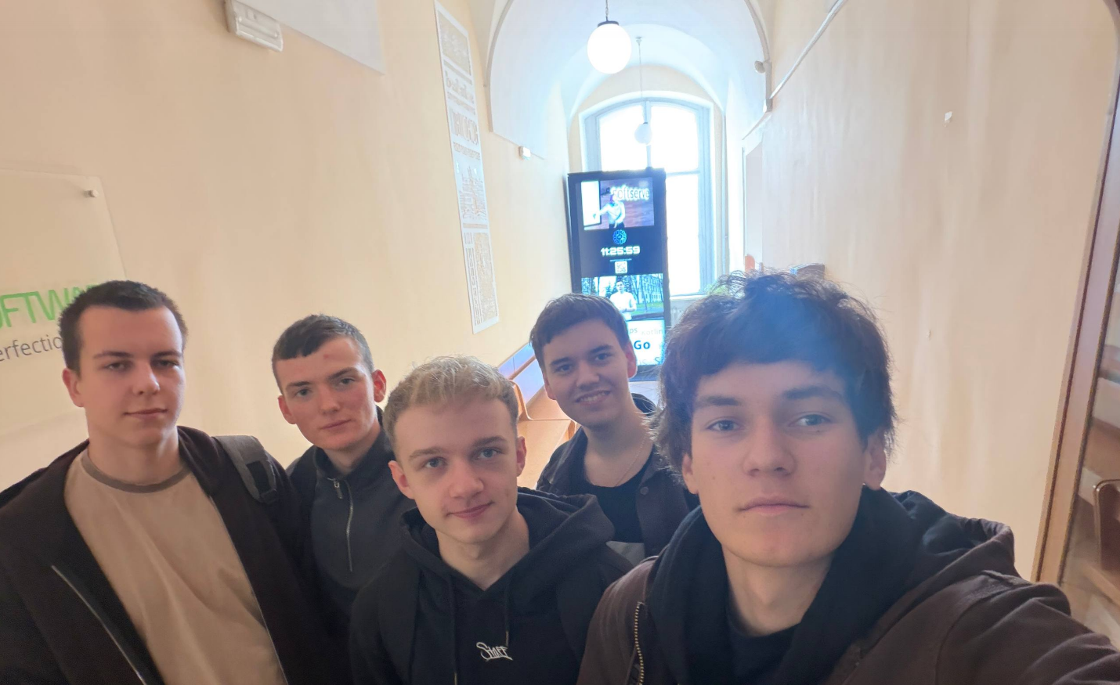
Рис. 17 Перша зустріч з командою
- Друга зустріч 05.10.26.
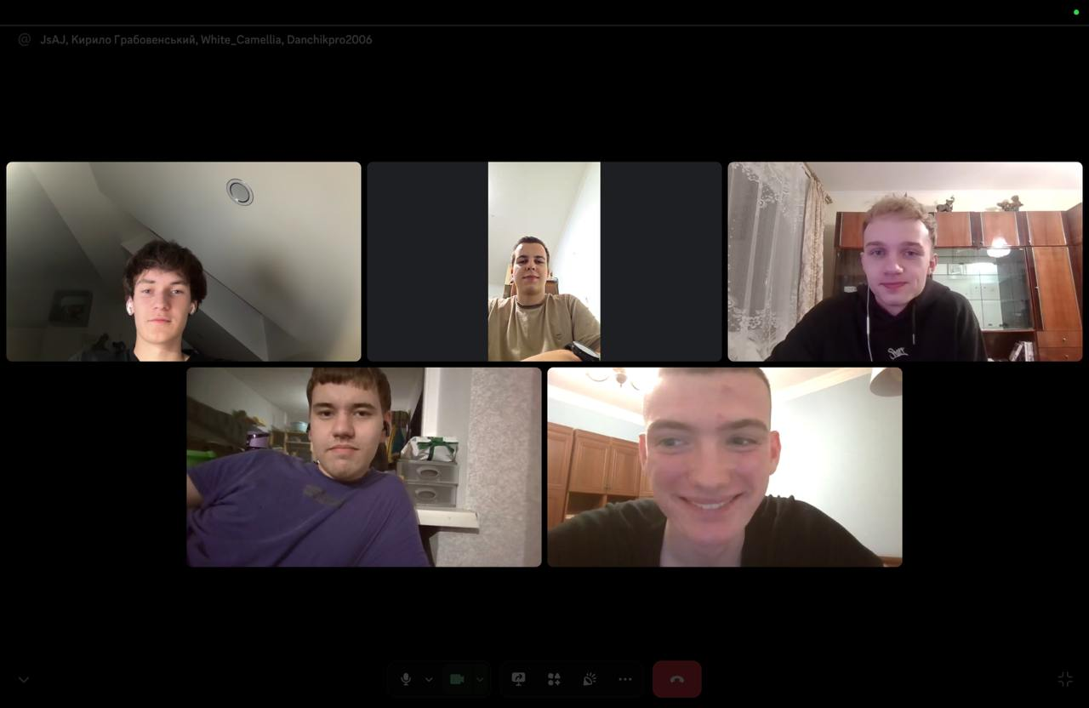
Рис. 18 Друга зустріч з командою

Висновки:
Під час виконання лабораторної роботи я ознайомився з поняттями змінних і констант, типами даних та їхніми розмірами, а також із системами числення, зокрема двійковою. Я закріпив навички використання лінійних і розгалужених алгоритмів, умовних та логічних операторів у C++. Також отримав практичні навички роботи з базовими операціями, вбудованими функціями, введенням і виведенням даних та коментарями в програмному коді.
У ході роботи було здобуто такі навички:
- Робота зі змінними та константами: отримано навички оголошення, ініціалізації та використання змінних і констант у програмах мовою C++.
- Робота з типами даних: освоєно основні типи даних C++, їхні розміри та особливості використання.
- Системи числення: набуто навичок роботи з різними системами числення, зокрема з двійковою системою.
- Побудова алгоритмів: отримано практичні навички створення лінійних і розгалужених алгоритмів та їх реалізації мовою C++.
- Умовні оператори: освоєно використання умовних конструкцій для реалізації розгалужень у програмах.
- Логічні оператори: набуто навичок використання логічних операторів для формування та перевірки складних умов.
- Базові операції: освоєно виконання основних арифметичних, порівняльних та інших операцій у C++.
- Вбудовані функції: отримано навички використання стандартних вбудованих функцій для виконання необхідних обчислень.
- Введення та виведення даних: набуто навичок роботи з введенням даних від користувача та виведенням результатів роботи програми.
- Коментування коду: освоєно використання коментарів для пояснення окремих частин програмного коду.

